Об утверждении регламентов государственных услуг специального государственного архива Министерства внутренних дел Республики Казахстан
Утративший силу
Приказ Министра внутренних дел Республики Казахстан от 26 февраля 2014 года № 109. Зарегистрирован в Министерстве юстиции Республики Казахстан от 15 марта 2014 года № 9223. Утратил силу приказом Министра внутренних дел Республики Казахстан от 8 мая 2015 года № 440
Сноска. Утратил силу приказом Министра внутренних дел РК от 08.05.2015 № 440 (вводится в действие по истечении десяти календарных дней после дня его первого официального опубликования).
В соответствии с подпунктом 2 статьи 10 Закона Республики Казахстан от 15 апреля 2013 года «О государственных услугах», ПРИКАЗЫВАЮ:
1. Утвердить прилагаемые:
1) регламент государственной услуги «Выдача архивных справок и/или копий архивных документов в пределах специального государственного архива Министерства внутренних дел Республики Казахстан и его территориальных подразделений»;
2) регламент государственной услуги «Апостилирование архивных справок и копий архивных документов, исходящих из специального государственного архива Министерства внутренних дел Республики Казахстан и его территориальных подразделений».
2. Признать утратившим силу приказ Министра внутренних дел Республики Казахстан от 23 июля 2012 года № 413 «Об утверждении регламента государственных услуг Министерства внутренних дел Республики Казахстан» (государственная регистрация в Министерстве юстиции Республики Казахстан от 21 августа 2012 года № 7869, официальное опубликование в газете «Казахстанская правда» от 26 сентября 2012 года №№ 326 – 327 (27145 - 27146).
3. Информационно-аналитическому центру Министерства внутренних дел Республики Казахстан обеспечить:
1) в установленном законодательством порядке государственную регистрацию настоящего приказа в Министерстве юстиции Республики Казахстан и официальное опубликование в информационно-правовой системе «Әділет»;
2) размещение настоящего приказа на интернет-ресурсе Министерства внутренних дел Республики Казахстан.
4. Контроль за исполнением настоящего приказа возложить на первого заместителя министра внутренних дел Республики Казахстан генерал-майора полиции Демеуова М.Г. и Информационно-аналитический центр МВД Республики Казахстан (Закаргаева Р.Н.).
5. Настоящий приказ вводится в действие по истечении десяти календарных дней после дня его первого официального опубликования
Министр
генерал-лейтенант полиции К. Касымов
Утвержден
Приказом Министра
внутренних дел
Республики Казахстан
от 26 февраля 2014 года № 109
Регламент оказания государственной услуги
«Выдача архивных справок и/или копий архивных документов
в пределах специального государственного архива
Министерства внутренних дел Республики Казахстан и его
территориальных подразделений»
1. Общие положения
1. Государственная услуга оказывается Министерством внутренних дел Республики Казахстан, его территориальными подразделениями, учебными заведениями Министерства внутренних дел Республики Казахстан (далее – услугодатель).
2. Форма оказания государственной услуги: бумажная.
3. Результатом оказания государственной услуги является выдача физическим и юридическим лицам (далее – услугополучатель) архивной справки и/или копии архивного документа на бумажных носителях, заверенной печатью.
2. Описание порядка действий
в процессе оказания государственной услуги
4. Для получения архивной справки и/или архивной копии документов услугополучатель (либо его представитель по доверенности) представляет письменное заявление в произвольной форме согласно пункта 9 стандарта, утвержденного постановлением Правительства Республики Казахстан от 21 февраля 2014 года № 122 «Об утверждении стандартов государственных услуг специального государственного архива Министерства внутренних дел Республики Казахстан» – (далее - Стандарт).
5. Государственная услуга предоставляется пять рабочих дней в неделю с 9.00 до 18.30 часов, с перерывом на обед с 13.00 до 14.30 часов.
Прием осуществляется в порядке очереди, без предварительной записи и ускоренного обслуживания согласно пункта 8 Стандарта.
6. Полная информация о порядке оказания государственной услуги располагаются на интернет-ресурсе Министерства внутренних дел Республики Казахстан (далее - МВД): www.mvd.kz в разделе «О деятельности органов внутренних дел».
7. Сроки оказания государственной услуги:
1) с момента сдачи услугополучателем письменного заявления услугодателю - 10 (десять) календарных дней согласно пункта 4 Стандарта.
3. Описание действий (взаимодействия) в процессе оказания
государственной услуги
9. Прием документов осуществляется через Управление документационного обеспечения МВД или секретариаты его территориальных подразделений и учебных заведений МВД (далее – документационная служба).
10. В процессе оказания государственной услуги задействованы следующие структурно-функциональные единицы (далее - СФЕ):
1) сотрудники документационной службы услугодателя;
2) сотрудники специального государственного архива МВД;
3) сотрудники специального государственного архива Департамента внутренних дел.
10-1. Подробное описание последовательности процедур (действий), взаимодействий структурных подразделений (работников) услугодателя в процессе оказания государственной услуги отражается в справочнике бизнес-процессов оказания государственной услуги согласно приложению к настоящему Регламенту.
Справочник бизнес-процессов оказания государственной услуги размещается на веб-портале «электронного правительства» и интернет ресурсе услугодателя.
Сноска. Регламент дополнен пунктом 10-1 в соответствии с приказом Министра внутренних дел РК от 16.06.2014 № 349 (вводится в действие по истечении десяти календарных дней после дня его первого официального опубликования).
Приложение
к Регламенту государственной услуги
«Выдача архивных справок и/или копий
архивных документов в пределах
специального государственного
архива Министерства внутренних дел
Республики Казахстан и
его территориальных подразделений»
Справочник
бизнес-процессов оказания государственной услуги
«Выдача архивных справок и/или копий архивных документов в
пределах специального государственного архива Министерства
внутренних дел Республики Казахстан и его территориальных
подразделений»
Сноска. Приложение в редакции приказа Министра внутренних дел РК от 16.06.2014 № 349 (вводится в действие по истечении десяти календарных дней после дня его первого официального опубликования).
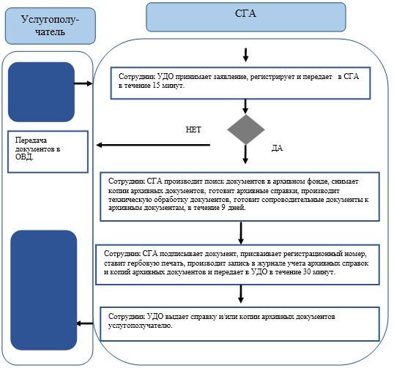
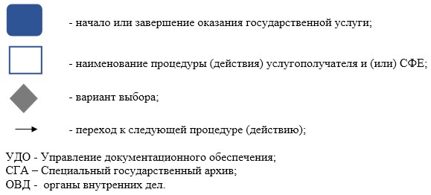

Утвержден
Приказом Министра
внутренних дел
Республики Казахстан
от 26 февраля 2014 года № 109
Регламент оказания государственной услуги
«Апостилирование архивных справок и копий архивных документов,
исходящих из Специального государственного архива Министерства
внутренних дел Республики Казахстан и его территориальных
подразделений»
1. Общие положения
1. Государственная услуга оказывается Министерством внутренних дел Республики Казахстан, его территориальными подразделениями, учебными заведениями Министерства внутренних дел Республики Казахстан (далее – услугодатель).
2. Форма оказания государственной услуги: бумажная.
3. Результатом оказания государственной услуги является выдача физическим и юридическим лицам (далее – услугополучатель) апостилированных архивных справок, копий архивных документов, на бумажных носителях.
2. Описание порядка действий
в процессе оказания государственной услуги
4. Для получения апостилированных архивных справок и копий архивных документов услугополучатель (его уполномоченный представитель) предъявляет документ, удостоверяющий его личность, а также представляет следующие документы:
1) заявление для получения государственной услуги по форме согласно приложению к стандарту государственной услуги, утвержденного постановлением Правительства Республики Казахстан от 21 февраля 2014 года № 122 «Об утверждении стандартов государственных услуг специального государственного архива Министерства внутренних дел Республики Казахстан» (далее - Стандарт).
Бланки заявлений услугополучателю выдаются услугодателем согласно пункта 9 Стандарта;
2) квитанцию об уплате государственной пошлины за апостилирование согласно пункта 9 Стандарта.
5. Государственная услуга предоставляется пять рабочих дней в неделю с 9.00 до 18.30 часов, с перерывом на обед с 13.00 до 14.30 часов. Прием осуществляется в порядке очереди, без предварительной записи и ускоренного обслуживания.
6. Полная информация о порядке оказания государственной услуги располагаются на интернет-ресурсе Министерства внутренних дел Республики Казахстан (далее - МВД): www.mvd.kz в разделе «О деятельности органов внутренних дел».
7. Сроки оказания государственной услуги:
1) с момента сдачи услугополучателем необходимых документов, определенных в пункте 4, раздела 2 настоящего Регламента – 10 (десять) рабочих дней согласно пункта 4 Стандарта.
3. Описание действий (взаимодействия) в процессе оказания
государственной услуги
9. Прием документов осуществляется через Управление документационного обеспечения МВД или секретариаты его территориальных подразделений и учебных заведений (далее – документационная служба).
10. В процессе оказания государственной услуги задействованы следующие структурно-функциональные единицы (далее - СФЕ):
1) сотрудники документационной службы услугодателя;
2) сотрудники специального государственного архива МВД;
3) сотрудники специального государственного архива Департамента внутренних дел.
10-1. Подробное описание последовательности процедур (действий), взаимодействий структурных подразделений (работников) услугодателя в процессе оказания государственной услуги отражается в справочнике бизнес-процессов оказания государственной услуги согласно приложению к настоящему Регламенту.
Справочник бизнес-процессов оказания государственной услуги размещается на веб-портале «электронного правительства» и интернет ресурсе услугодателя.
Сноска. Регламент дополнен пунктом 10-1 в соответствии с приказом Министра внутренних дел РК от 16.06.2014 № 349 (вводится в действие по истечении десяти календарных дней после дня его первого официального опубликования).
Приложение
к регламенту государственной услуги
«Апостилирование архивных справок
и копий архивных документов,
исходящих из специального государственного
архива Министерства внутренних дел
Республики Казахстан и
его территориальных подразделений»
Справочник
бизнес-процессов оказания государственной услуги
«Апостилирование архивных справок и копий архивных документов,
исходящих из специального государственного архива Министерства
внутренних дел Республики Казахстан и его территориальных
подразделений»
Сноска. Приложение в редакции приказа Министра внутренних дел РК от 16.06.2014 № 349 (вводится в действие по истечении десяти календарных дней после дня его первого официального опубликования).
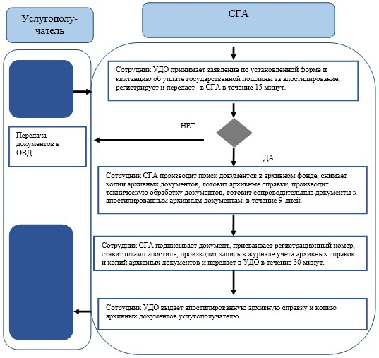
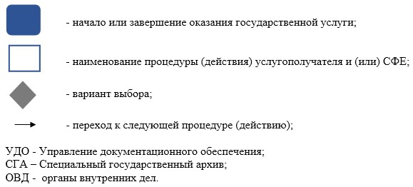

© 2012. РГП на ПХВ «Институт законодательства и правовой информации Республики Казахстан» Министерства юстиции Республики Казахстан

